第五单元（A卷）
说明：本试卷分为第Ⅰ、Ⅱ卷两部分，请将第Ⅰ卷选择题的答案填入题后括号内，第Ⅱ卷可在各题后直接作答。共100分，考试时间90分钟。
第Ⅰ卷（选择题 共30分）
一、（18分，每小题3分）
1.下列词语中加点字注意有误的一组是（ ）
A.倔起阡（qiān） 盛（chéng）以锦囊
洎（jì）牧以谗诛 据崤（xiáo）函之固
B.以三矢赐（sì）庄宗 瓮牖（yǒng）绳枢
身死国灭，为（wèi）天下笑 约从（zòng）离衡
C.隳（huī）名城 逡（qūn）巡而不敢进
国胡以馈（kuì）之 仓禀（lǐn）实
D.赢粮而景（yǐng）从 销锋镝（dí）
国胡以相恤（xù） 方其系（xì）燕父子以组
【解析】此题考查汉字的字音。B项，“以三矢赐庄宗”中的“赐”应读为“cì”，“瓮牖绳枢”中的“牖”应读为“yǒu”,“为天下笑”中的“为”应读为“wéi”。
【答案】B
2.下列加点词解释全错的一项是（ ）
A.六国互丧，率赂秦耶 率：一概
始速祸焉 速：快疾
B.胜负之数，存亡之理 数：道理
抑本其成败之迹 本：本来
C.此三者，吾遗恨也 恨：遗憾
华山之阳 阳：山的南面
D.原庄宗所以得天下 原：推究根源
余自齐安舟行适临汝 适：贬职
【解析】此题考查实词词义。A项，“始速祸焉”中的“速”应释为“招致”；B项，“胜负之数”中的“数”应释为“命运”，“抑本其成败之迹”中的“本”应释为“考察、 考究”；D项，“舟行适临汝”中的“适”应释为“到”。
【答案】B
3.下列各句加点的词用法归类正确的一项是( )
①火尚足以明也 ②以事秦之心礼天下之奇才
③逸豫可以亡身 ④仓皇东山 ⑤且庸人尚羞之
⑥将军身披坚执锐 ⑦是故圣益圣，愚益愚 ⑧素善 留侯张良 ⑨群臣吏民能面刺寡人之过者 ⑩则修文德以来之 朔文辞不逊，高自称誉，上伟之 函梁君臣之首
A.①⑧／②／③⑩／④⑨／⑤／⑥⑦
B.①⑥／②⑦／③⑩／④⑧／⑤⑨／⑨
C.①⑧／②／③⑤／④⑨／⑥⑦／⑩
D.①⑦／②／③⑤／④／⑥⑧／⑨⑩
【解析】此题考查文言实词的活用辨析能力。①⑧句中的“明”“善”是形容词活用为动词，②句中的“礼”“函”是名词活用为动词，③⑩句中的“亡”“来”是动词的使动用法，④⑨句中的“东”“面”是名词作状语，⑤句中的“羞”“伟”是形容词的意动用法。⑥⑦句中的“坚”“锐”“圣”“愚”均是形容词活用为名词。
【答案】A
4.下列各句加点词意义和用法全都正确的一项是( )
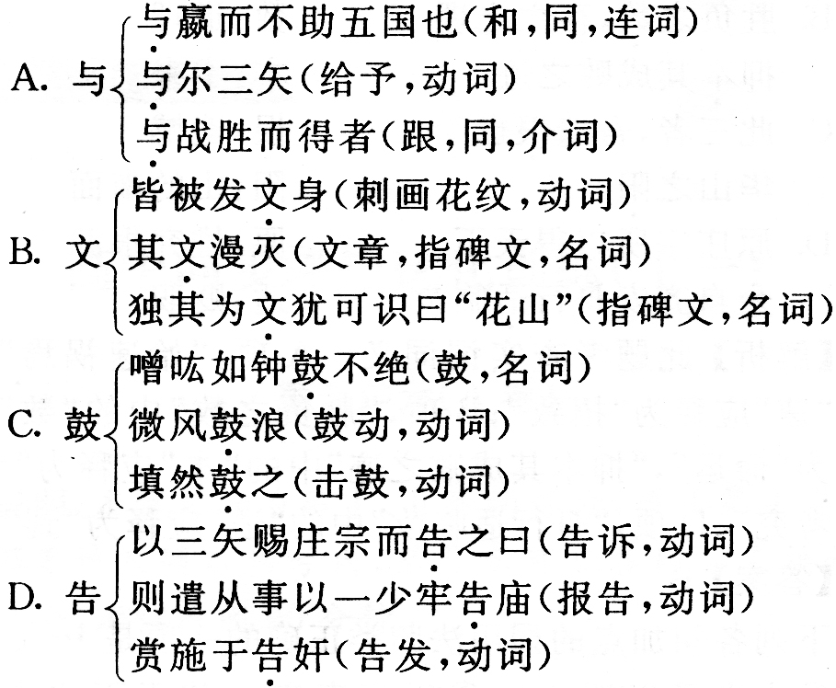

【解析】此题考查对文言实词含义的辨析能力。A项，“与赢而不助五国也”中的“与”应释为“交结，交好，动词”；B项，“独其为文……”句中的“文”应释为“文字，指单个的字，名词”；D项，“则遣从事以一少牢告庙”中的“告”应释为“祷告，动词”。
【答案】C
5.下列各句中，加点词的意义与现代汉语相同的一项是( )
A.而从六国破亡之故事。
B.所谓华山洞者，以其乃华山之阳名之也。
C.则遣从事以一少牢告庙。
D.可谓智力孤危，战败而亡，诚不得已。
【解析】此题考查文言词语古今意义不同用法的辨析。A项，“故事”指旧事，前例，与现代汉语意义不同；C项，“从事”指官名，一般属官；D项，“智力”指智慧和力量，是由两个词组成，与现代汉语的意义不同。
【答案】B
6.对下面各句的翻译，选出不正确的一项是( )
A.较秦之所得，与战胜而得者，其实百倍——比较秦国接受贿赂而取得的土地，和通过作战胜利而取得的土地，它们的实际数量是其他六国的一百倍。
B.此所以学者不可以不深思而慎取之也——这就是古代求学的人不能不深人地思考并谨慎地采取的缘故啊。
C.一夫夜呼，乱者四应——一个人夜里呼喊作乱，作乱的人四方响应。
D.石之铿然有声者，所在皆是也——被敲击而发出响亮声音的山石，到处都是这样。
【解析】此题考查文言语句的翻译能力。A项，正确译文应为：把秦国受贿赂所得到的土地，与战胜而得到的土地比较，实际上多到百倍。
【答案】A
二、阅读下面一段文言文，完成7～10题。(12分，每小题3分)
张 淳
张淳，字希古，桐城人。隆庆二年进士。授永康知县。吏民素多奸黠，连告罢七令。淳至，日夜阅案牍。讼者数千人，剖决如流，吏民大骇服，讼浸减。凡赴控者，淳即示审期，两造如期至，片晷分析无留滞。乡民裹饭一包即可毕讼，因呼为“张一包”，谓其敏断如包拯也。
巨盗卢十八剽库金，十余年不获，御史以属淳。淳刻期三月必得盗，而请御史月下数十檄。及檄累下，淳阳笑曰：“盗遁久矣，安从捕?”寝不行。吏某妇与十八通，吏颇为耳目，闻淳言以告十八，十八意自安。淳乃令他役诈告吏负金，系吏狱。密召吏责以通盗死罪，复教之请以妇代系，而已出营赀以偿。十八闻，亟往视妇，因醉而擒之。及报御史，仅两月耳。
民有睚眦嫌，辄以人命讼。淳验无实即坐之，自是无诬讼者。永人贫，生女多不举。淳劝诫备至，贫无力者捐俸量给，全活无数。岁旱，劫掠公行，下令劫夺者死。有夺五斗米者，淳佯取死囚杖杀之，而榜其罪曰“是劫米者”，众皆慑服。久之，以治行第一赴召去永，甫就车，顾其下曰：“某盗已来，去此数里，可为我缚来，”如言迹之，盗正濯足于河，系至，盗服辜。永人骇其事，谓有神告。淳曰：“此盗捕之急则遁，今闻吾去乃归耳。以理卜，何神之有！”
（选自《明史·张淳传》）
7.下列加点的词语解释有误的一项是（ ）
A.御史以属淳 属：委托，交付
B.淳阳笑曰 阳：公开，当众；也通“佯”，假装
C．淳乃令他役诈告吏负金黄色 负：背负
D.系至，盗服辜 辜：罪
【解析】负，在文中是亏空、短缺之意。
【答案】C
8.比较下面两组句子中加点词的意义和用法，判断正确的一项是（ ）

A.两个“至”相同，两个“以”不同
B.两个“至”相同，两个“以”相同
C.两个“至”不同，两个“以”相同
D.两个“至”不同，两个“以”不同
【解析】第一组前为“到”，后为“极、最”之意。第二组前为“用”，后为“凭”。
【答案】D
9.下列各句中表现张淳办案快捷的一组是（ ）
①片晷分析无留滞 ②淳乃令他役诈告吏负金 ③乡民裹饭一包即可毕讼 ④如言迹之，盗正濯足于河 ⑤淳佯取死囚杖杀之
A.①④ B.①③
C.②③ D.②④
【解析】②⑤是“用智”，④是“推断”。
【答案】B
10.下列说法符合原文意思的一项是（ ）
A.永康县吏民中许多人奸诈狡猾，连续上告七次，要求罢免县令，但张淳毫不在乎，仍日夜审读状子，惩罚恶人。
B.当地老百姓十分钦佩张淳，认为他像包拯一样断案敏捷，是非分明，所以把他称为“张一包”。
C.张淳关心永康县百姓疾苦，捐出自己的俸禄接济特别贫困、无力抚养孩子的人，使很多女婴得以存活。
D.张淳执法严明，曾将一个劫了五斗米的罪犯杖打至死，从此，那些公开抢劫的人再不敢违法了。
【解析】A.“告罢七令”应为“上告罢免了七任县令”；B.概括不全，既有对张淳审案如包拯敏断的赞誉，也有对他办案快速的赞誉；D.打死的不是抢劫五斗米的人，而是一个死罪囚犯。
【答案】C
第Ⅱ卷（共70分）
三、（15分）
11.根据语境，默写名句及文学常识。（4分）
（1）而世之奇伟、瑰怪、非常之观，______________，_______________，_____________。
以上语句出自____________写的《__________》。唐宋八大家，除作者外还有唐代的两位：_____________,_____________。
（2）满招损，____________。
（3）盛衰之理，____________，_____________。
【解析】此题考查对文学常识和名句的识记能力。
【答案】（1）常在于险远 而人之所罕至焉 故非有志者不能至也 王安石 游褒禅山记 韩愈 柳宗元 （2）谦受益 （3）虽曰天命 岂非人事哉
12.翻译下面的句子。
（1）然力足以至焉，于人为可讥，而在己为有悔。
（2）而陋者乃以斧斤考击而求之，自以为得其实。
【解析】此题考查文言文的翻译能力。
【答案】（1）然而力量足够到达那里（却没有到达），在别人看来是可以嘲笑的，而在自己看来也免不了懊悔。
（2）然而浅陋的人，竟用斧头敲打山石的办法来寻求石钟山得名的原因，自以为得到了它的真相。
13.认真阅读下面两句话，仿照句②的句式和修辞特点续写两个句子，填在③④两处的横线上，使之与句②构成一组排比句。（4分）
①每一个人都应该有高尚的理想和科学的信仰。
②大夏巍然屹立，是因为有坚强的支柱，理想和信仰就是人生大厦的支柱；③________________，是因为____________，理想和信仰就是____________；④_____________，是因为___________________，理想和信仰就是_____________________。
【解析】本题考查按句式和修辞格式要求续写句子的能力。③④两句的句式与修辞特点（与句①构成比喻论证关系）要与句②相同，并与句②构成排比句，内容又要符合语境，合情合理。
【答案】航船破浪前行 有指示方向的罗盘 人生航船的罗盘 列车奔驰千里 有引导它前行的铁轨 人生列车的铁轨（符合要求即对）
14.下面是一则简讯中的几句话，在标点、用词和语法方面有一些毛病。原文各部分已用序号标明，读后请把有毛病的部分挑出来，将其序号填在文后答案处的横线上。（3分）
①随着我国服装生产工艺水平的稳步提高，②如何改变与之配套的服装辅料业的相对滞后状况，③已成为我国服装业面临的重要内容。④服装辅料指的是加工服装时所需的衬布，纽扣，花边等。⑤目前，⑥我国出口服装中80%的辅料依靠进口产品，⑦国内一些高档知名品牌服装也好多采用进口辅料。
答：有毛病的几个部分是___________。
【解析】本题考查辨识标点错误和病句的能力。③句中，“内容”应改为“问题”；④句中，两个逗号应改为顿号；⑥句中，应删掉“产品”；⑦句中，“国内”后应加上一个定语“销售的”。
【答案】③④⑥⑦（仅答对一个不得分）
四、阅读下面文章，完成15～19题。（15分）
留侯论（节选）
苏 轼
古之所谓豪杰之士，必有过人之节。人情有所不能忍者，匹夫见辱，拔剑而起，挺身而斗，此不足为勇也。天下有大勇者，卒然临之而不惊，而故加之而不怒。此其所以挟持者甚大，而其志甚远也好。
夫子房受书于圮上之老人也好，其事甚怪；然亦安知其非秦之世，有隐君子者，出而试之？观其所以微见其意者，皆圣贤相与警戒之义，而世不察，以为鬼物，亦已过矣。
楚庄王代郑，郑伯肉袒牵羊以逆。庄王曰：“其主能下人，必能信用其民矣。”遂舍之。勾践之困于会稽，而归臣妾于吴者，三年而不倦。且夫有报人之志，而不能下人者，是匹夫之刚也。夫老人者，以为子房才有余而忧其度量之不足，故深折其少年刚锐之气，使之忍小忿而就大谋。何则？非有平生之素，卒然相遇于草野之间，而命以仆妾之役，油
然而不怪者，此固秦皇之所不能惊，而项籍之所不能怒也。
观夫高祖之所以胜,项籍之所以败者，在能忍与不能忍之间而已矣。项籍惟不能忍,是以百战百胜，而轻用其锋；高祖忍之，养其全锋而待其敝。此子房教之也，当淮阴破齐，而欲自王，高祖发怒，见于词色。由是观之，犹有刚强不能忍之气，非子房其谁全之?
15.解释下列各句中加点的词语。(3分)
①匹夫见辱
②郑伯肉袒牵羊以逆
③其主能下人
④使之忍小忿而就大谋
⑤轻用其锋
⑥养其全锋而待其敝
【解析】此题考查理解文言实词的含义。
【答案】①见：被。②逆：迎，迎接。③下：名词作动词，向……低头。④就：成就，完成。⑤轻：轻率。⑥敝：疲敝。
16.第一段中，作者提出豪杰之士“必有过人之节”是指什么，解说不当的一项是__________。(2分)
A.在受辱时能“拔剑而起，挺身而斗”。
B.能做到“卒然临之而不惊，无故加之而不怒”。
C.具有“大勇”的品质。
D.具有“能忍一般人所不能忍耐”的意志。
【解析】此题考查对文章的理解能力。A项，“拔剑而起，挺身而斗”,作者认为“此不足为勇也”,是匹夫之勇，不符合作者所提出的“必有过人之节”。
【答案】A
17.把下列句子译成现代汉语。(4分)
(1)非有平生之素，卒然相遇于草野之间，而命以仆妾之役,油然而不怪者，此固秦皇之所不能惊，而项籍之所不能怒也。
(2)由是观之，犹有刚强不能忍之气，非子房其谁全之?
【解析】此题考查对文言语句的翻译能力。
【答案】(1)两人不是有多年的很深的交情，突然在野外相遇，张良却被当作奴仆一样使唤，居然能顺从而不感到奇怪，这样的人真是秦始皇不能惊吓、楚霸王不能激怒的人啊!
(2)由此看来，汉高祖还有刚强不能忍耐的脾气，不是张良还有谁能成全他的大业呢?
18.那位老人故意把鞋子丢在圮下，命子房下去拾起并叫子房替他穿上，他这样做的用意是_______________。(3分)
【解析】此题考查对文章的理解能力。
【答案】故意试试张良的度量，狠狠地磨磨他那种年轻人的火气，使他能够忍受小小的怒气而成就一番大的事业
19.作者列举出郑伯__________和勾践___________两个史例，都是为了论证“_______________”的观点。(3分)
【解析】此题考查对文意的综合概括及筛选信息的能力。
【答案】袒衣露体牵着牛羊去迎接庄王 三年内自己做吴王的奴仆，夫人做吴王的仆妇 忍小忿而就大谋?(用原文句子也可)
五、作文(40分)
20.阅读并领会下面一则寓言故事，联系实际，以“从‘妈妈’做不出样子谈起”为题，写一篇议论文，不少于700字。
螃蟹母女
螃蟹妈妈对女儿说：“你不要老是横着走，要朝前走。”
妈妈没有做出样子。
据说，螃蟹妈妈在很久很久以前就死去了，人们知道的是，螃蟹王国的儿孙们至今还都横着走。
【解析】本题旨在活跃学生对寓意性材料作文的审题与写作能力。这则寓言的寓意具有双重性，因而联系实际来立意也好有两个角度。从螃蟹妈妈的角度考虑，可以确定的论题和中心有：要重视榜样的作用，“自身正，不令而行；自身不正，虽令不行”“正人先正己”等。从螃蟹女儿的角度，可以确定的论题和中心主要是强调人特别是青年人自律的重要性以及对待来自方方面面的批评应持的正确态度。

